Desarrollo de Aplicaciones Empresariales Avanzadas

GUÍA DE LABORATORIO 3

“Entorno Conectado de Datos”

Docente: Hugo Torrico Márquez
LABORATORIO

Objetivos:

- Conocer y dominar la metodología ADO.NET – Entorno Desconectado.

Equipos, Materiales, Programas y Recursos:

- PC con Sistema Operativo Windows o Linux
- Notepad++ o Sublime Text

Introducción:

En la presente sesión se detalla los fundamentos para la conexión entre Visual Studio.Net y SQL Server mediante la tecnología ADO.NET

Seguridad:

- Ubicar maletines y/o mochilas en el gabinete al final de aula de laboratorio.
- No ingresar con líquidos ni comida al aula de laboratorio.
- Al culminar la sesión de laboratorio, apagar correctamente la computadora y el monitor.

Preparación:

Durante el desarrollo de los temas de clase se tendrán ejercicios explicativos en cada uno de los puntos, ello le dará a la sesión una interacción de la teoría y la parte práctica, ya que en todo el momento el alumno podrá comprobar en su propia PC, todos los ítems del manual.

Objetivo:
- Implementa conexión a la base de datos con SQL Server usando el pool de conexiones.
- Implementa consultas a SQL Server usando la clase SqlDataReader

TRABAJANDO CON DATAREADER

La recuperación de datos mediante DataReader implica crear una instancia del objeto Command y de un DataReader a continuación, para lo cual se llama a Command. ExecuteReader a fin de recuperar filas de un origen de datos.

Métodos
Read: Permite leer el siguiente registro (si existe).
NextResult: Permite leer el siguiente resultado (si existe)
Close: Permite cerrar el objeto.
HasRows: Indica si posee registros o no.
CommandBehavior
CloseConnection: Al cerrar el DataReader también cerramos la conexión asociada al comando.
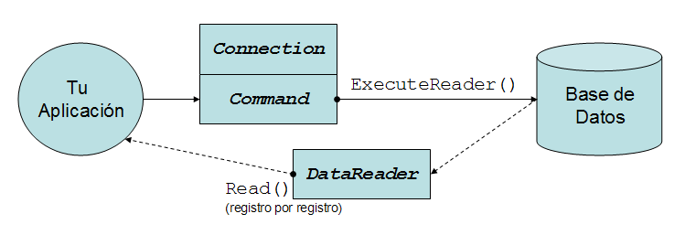
Demostración de Recuperación de Datos en Entorno Desconectado
Realizar la siguiente aplicación:
- Crear un proyecto de nombre
- Crear la conexión – Clase anterior
- Crear una Clase de nombre ClsDatos
- Crear los procedimientos almacenados
- Crear los métodos en la clase ClsDatos

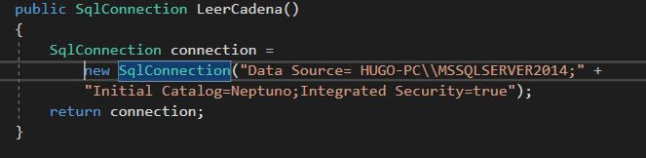

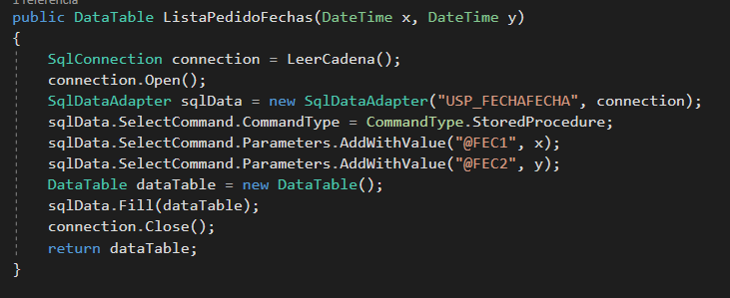

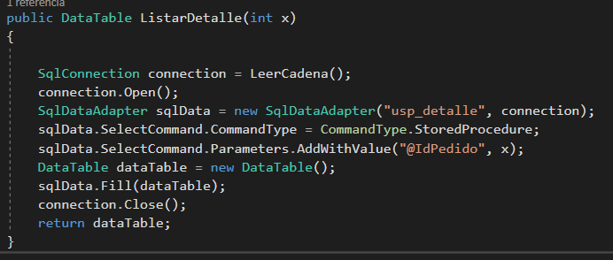

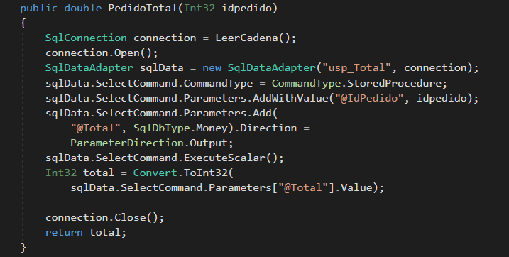

_ Programación del XAML

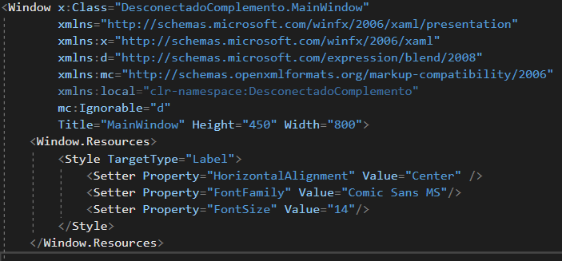

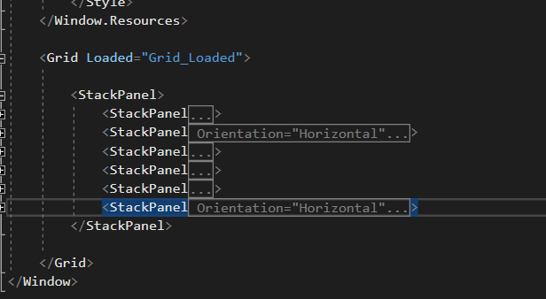

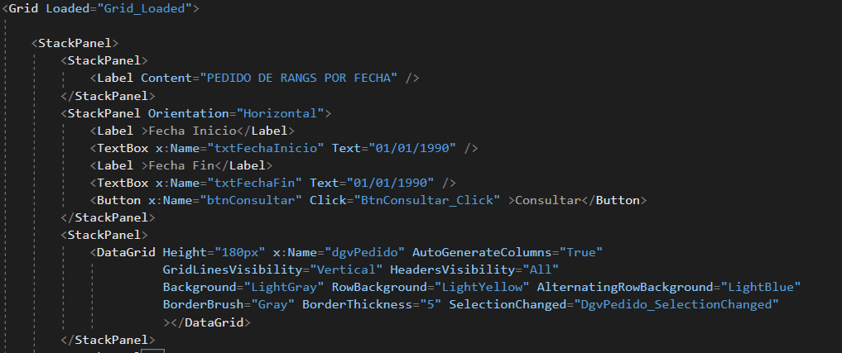

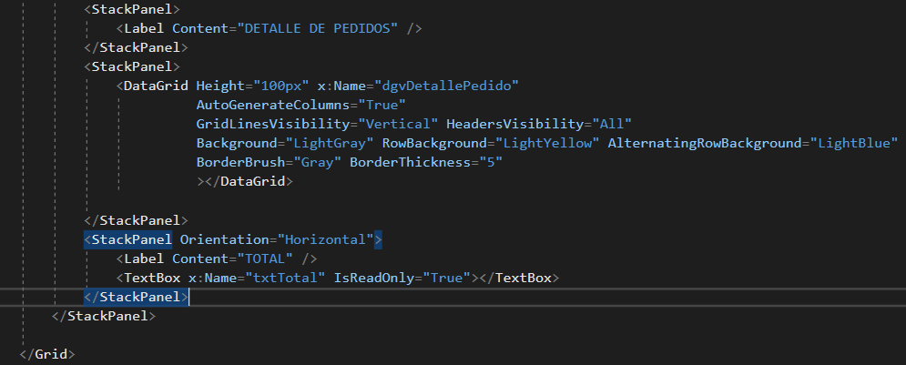

_ Programación del Formulario

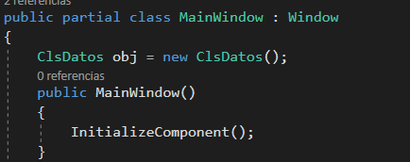

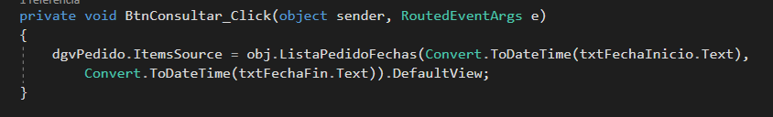

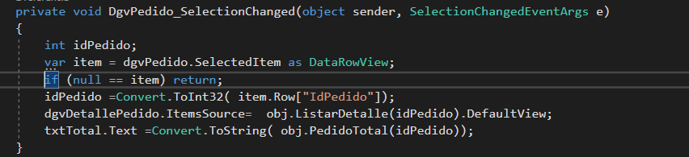

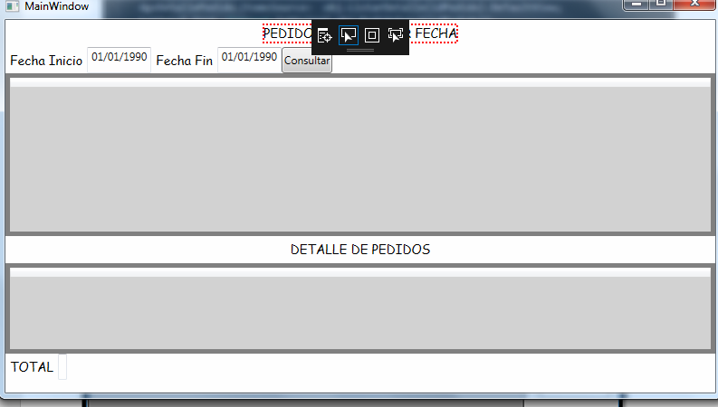

Resultado Final
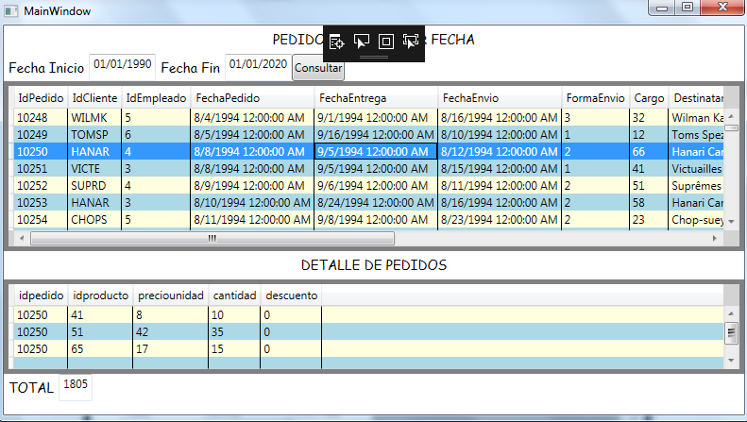

EVIDENCIAS:
Clase ClsDatos.cs
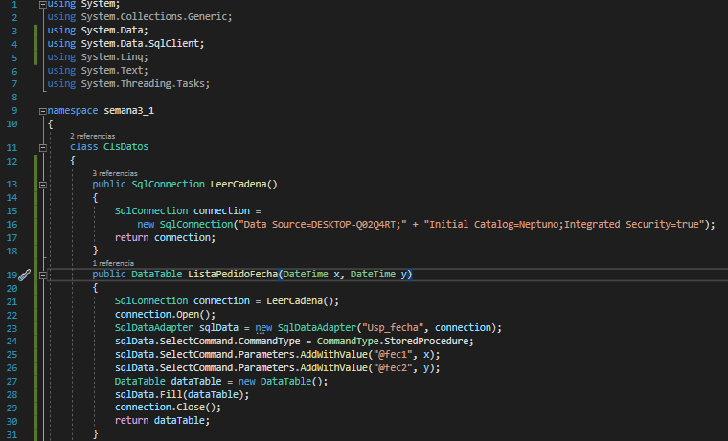
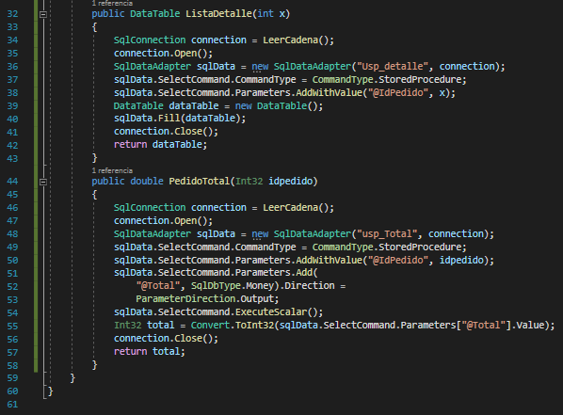

Archivo MainWindows.xaml
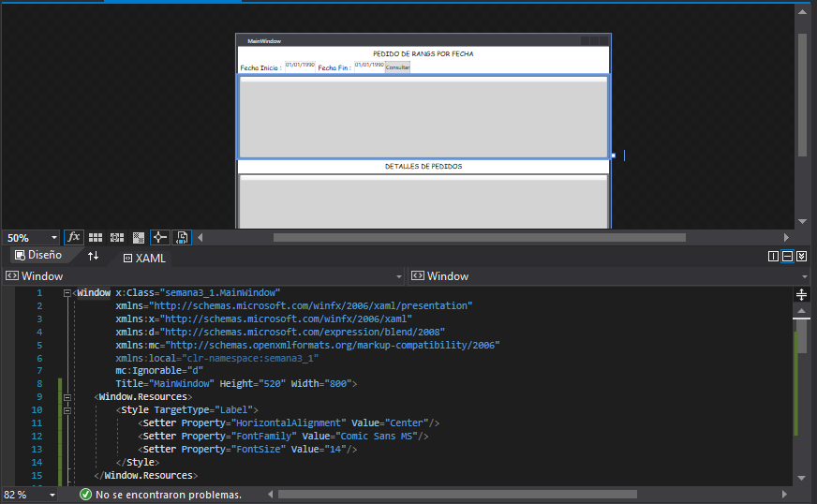

Archivo MainWindows.xaml.cs
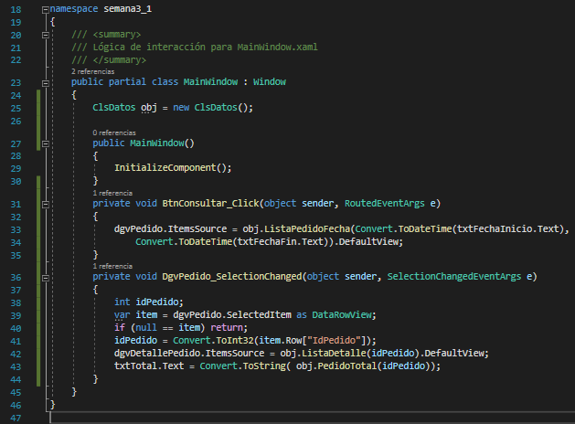

Resultado Vacio:
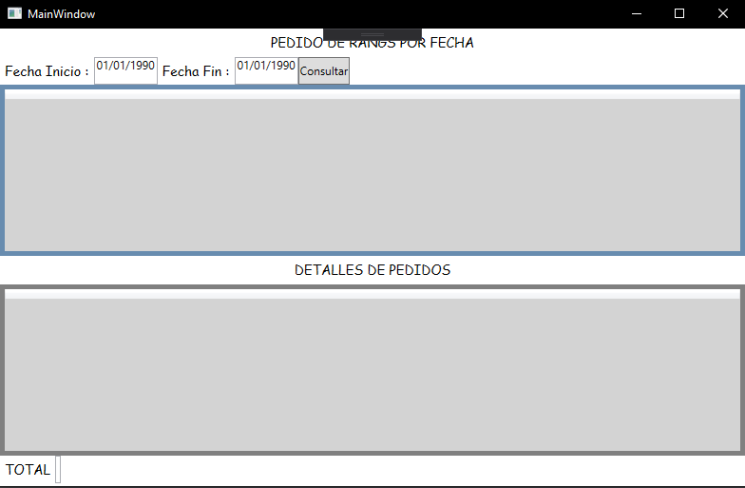

Despues de una Busqueda:

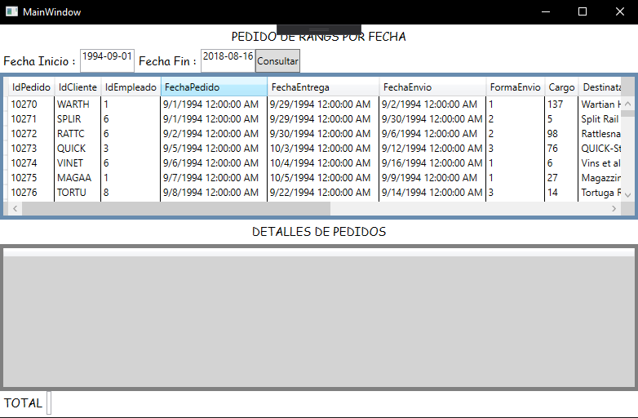

Detalle:

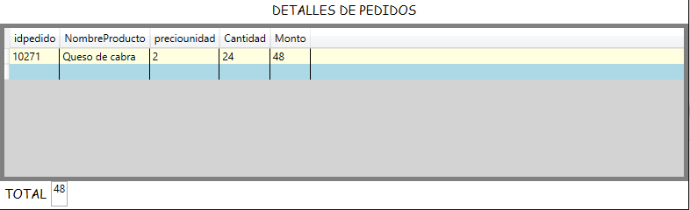

ENLACE DE GITHUB:

https://github.com/DavidGarciaGiron/Semana03-DesAEA.git

Actividad a Desarrollar
Caso:
Mostrar los años de los pedidos, al seleccionar un año mostrar el nombre de los meses de los años de pedido, listar los empleados (Apellido y Nombre), al seleccionar los 3 criterios mostrar el código y el nombre de los clientes atendidos, al seleccionar un cliente mostrar la lista de pedidos que realizo, así como también al seleccionar un pedido mostrar el detalle y un resumen.

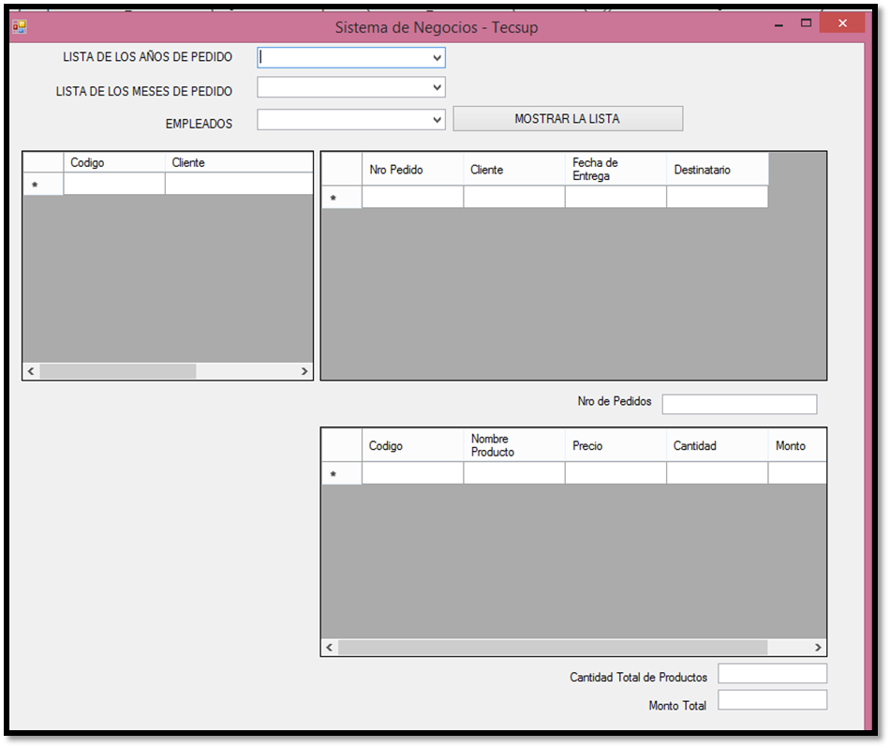

Evidencias:

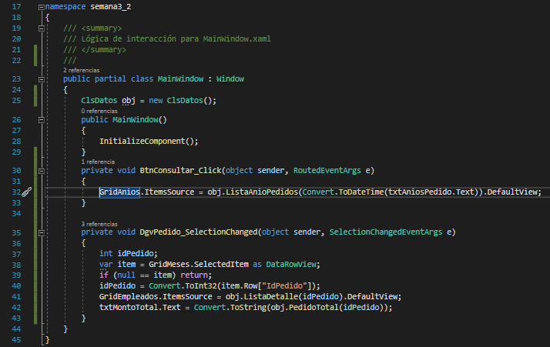

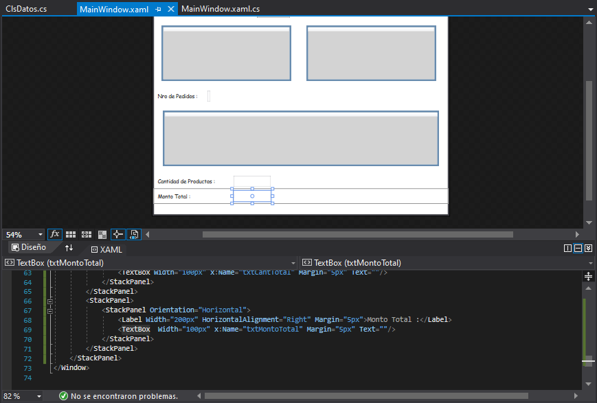

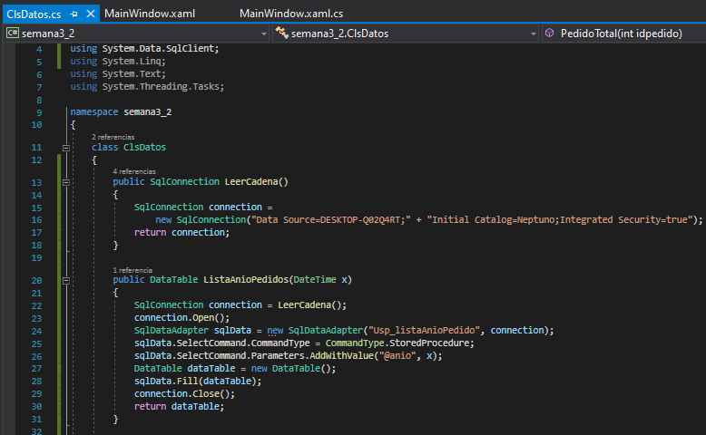

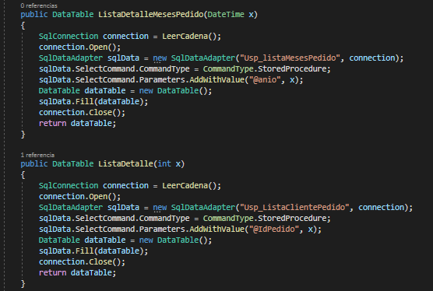

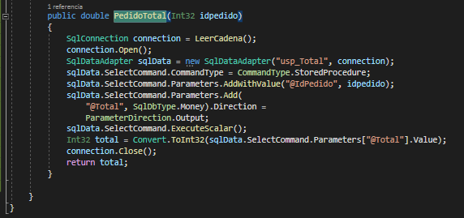

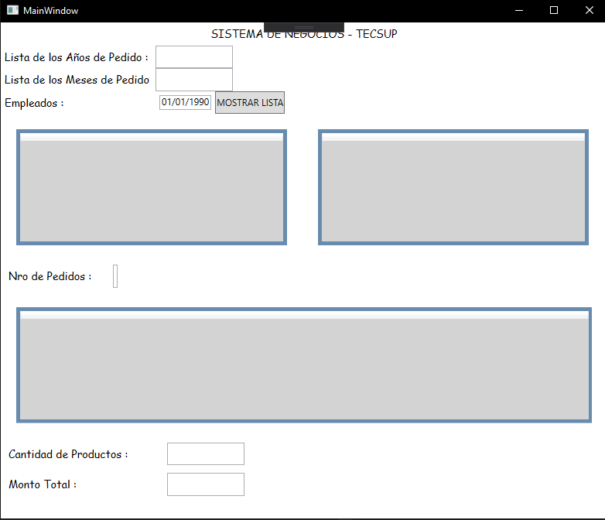

Entorno Conectado (Actividad Docente – Alumno)

Desarrollar una aplicación que liste los clientes en entorno netamente Conectado-Utilizar el DataReader en un control DataGridView

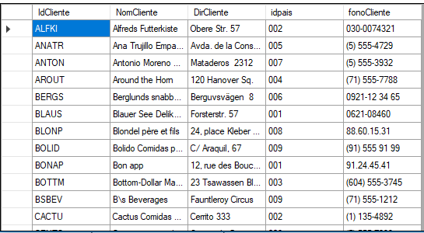

- Crear un Procedimiento almacenado UspListaClientes
- Crear una Aplicación de Nombre Clase03
- Realizar la clase Conexión a la Base de Datos
- Crear la clase Datos y el siguiente método
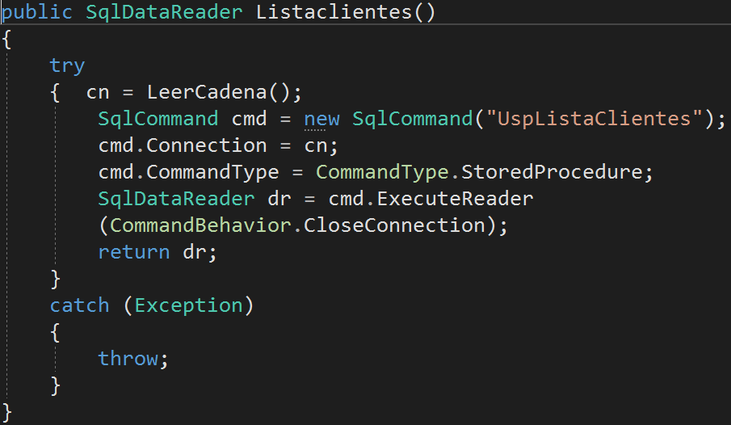

- Colocar una DataGridView en el formulario DgClientes
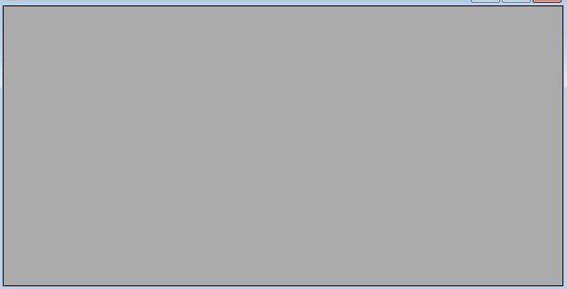
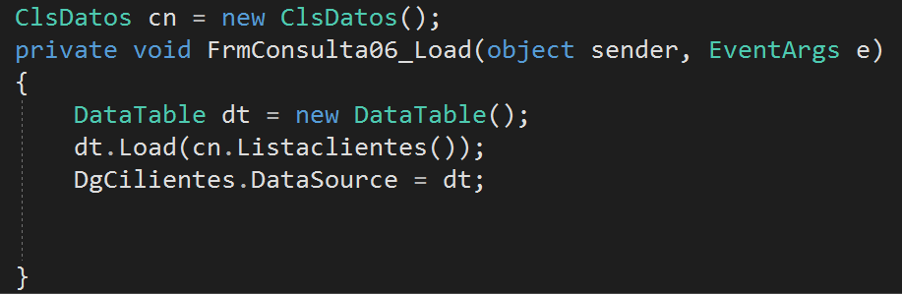

Realizar una lista de Empleados mediante un ArrayList
- Crear el Procedimiento almacenado
- Agregar al proyecto realizado una clase llamada Empleado

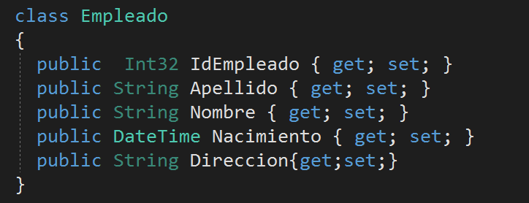
- En la clase ClsDatos , Crear el siguiente método

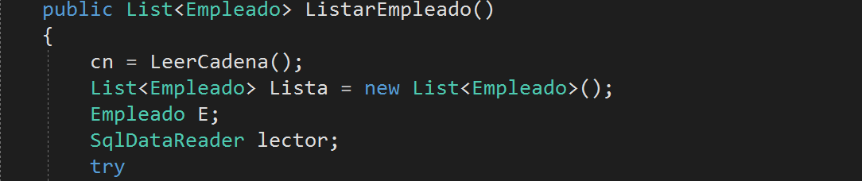
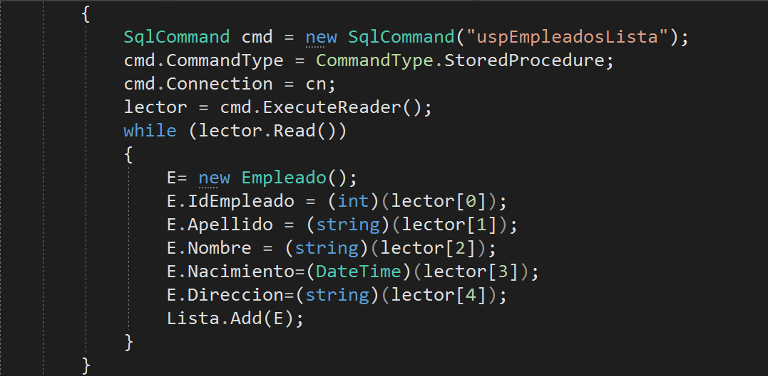
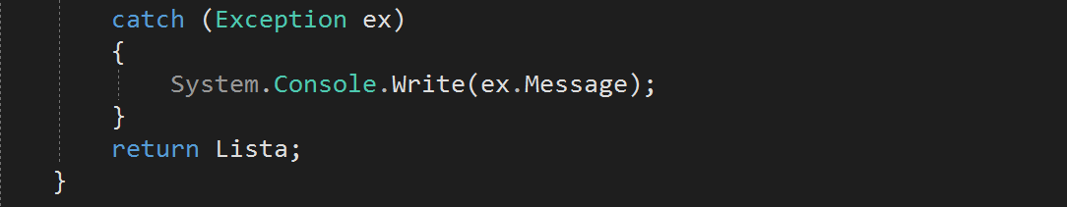
- Agregar un Formulario

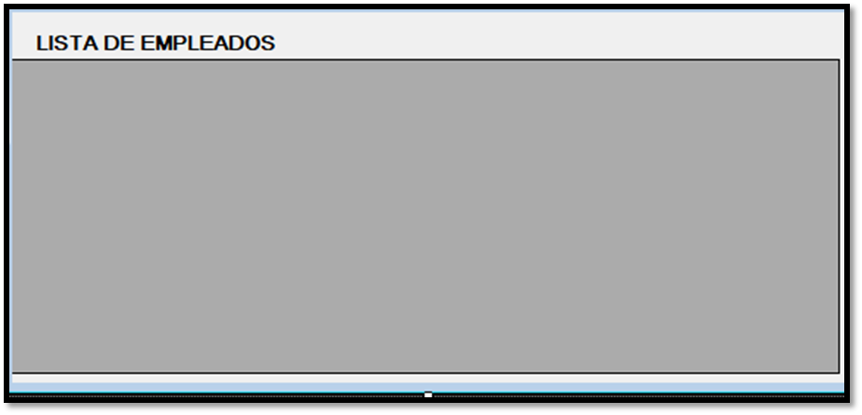

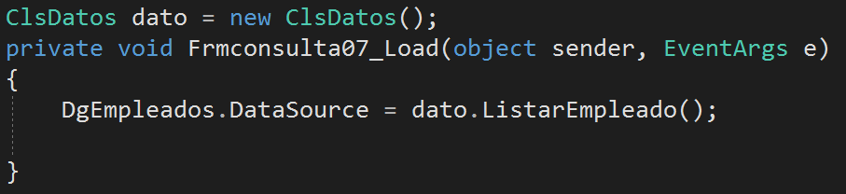

Caso Nº 01: Listado de Países, en entorno Conectado

Listar a los países de la tabla clientes en un ListBox
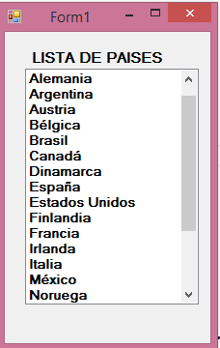
Caso Nº 02: Listado de Proveedores en un control ListView - Analizar

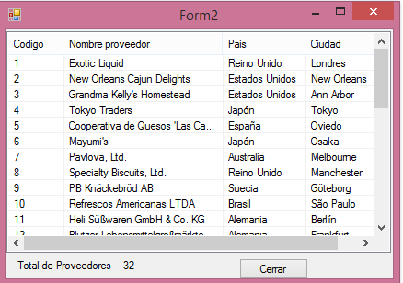

Caso Nº 03: Verificar el acceso al sistema Utilizando el método HasRows…solo lectura de datos

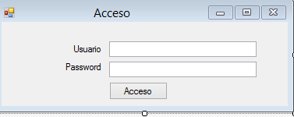
-Crear la clase Usuario
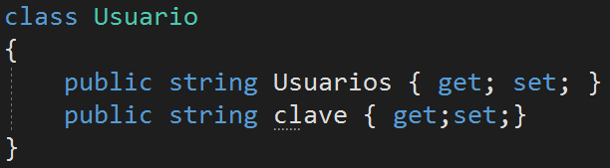
- En la Clase ClsDatos con el siguiente método
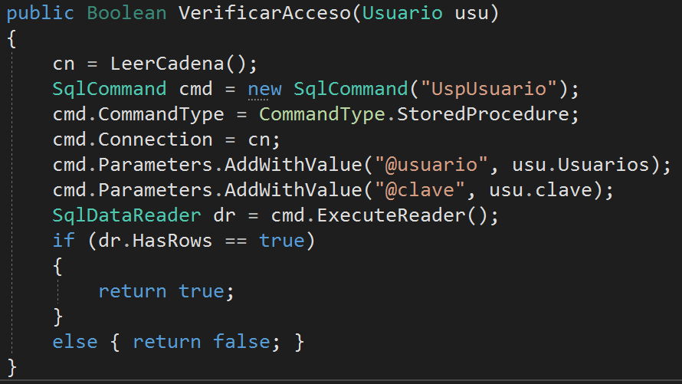

-
Programación del Formulario
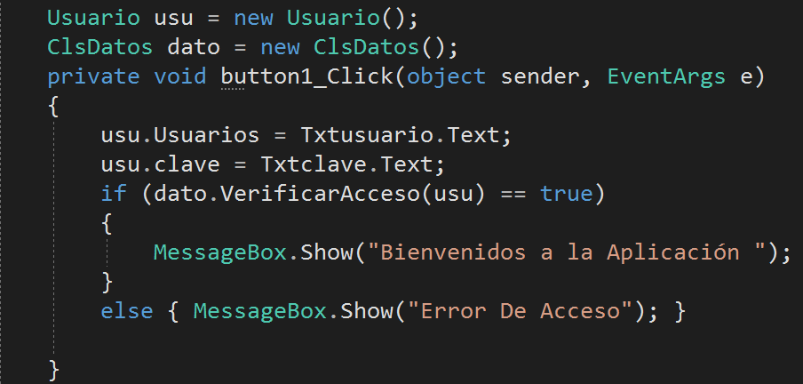

Actividad a Desarrollar
Caso:
Crear una aplicación en el cual, al seleccionar un año de pedido (Combo box) y a un cliente de la base de datos (Combo box), listar en un listview:
El nombre del mes, la cantidad de pedidos realizados por mes y el importe acumulado mensual por el cliente en el año seleccionado. Todo el desarrollo en entorno conectado

